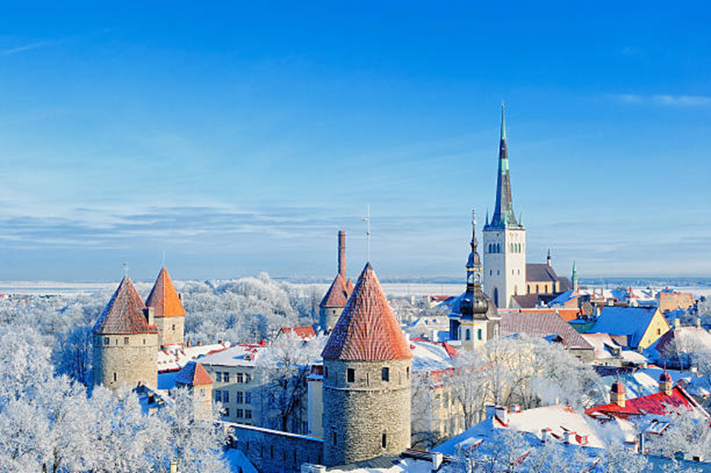

**Note Flash**

L’Estonie : un modèle éducatif performant en plein cœur de l’Europe

**L’Estonie, membre de l’OCDE depuis 2010, n’a intégré le classement PISA qu’en 2006. Lors de la dernière enquête, réalisée en 2022, elle est apparue en tête du classement des pays européens pour toutes les compétences mesurées sur des élèves de 15 ans, à savoir les mathématiques, la culture scientifique et la compréhension de l’écrit, juste derrière le duo de pays asiatiques généralement en tête, le Japon et la Corée du Sud.**

* Un système scolaire souple et décentralisé …

Petit pays de plus de 1,3 million d’habitants et près de 150 000 élèves, au carrefour des influences scandinaves et slaves, l’Estonie a développé, depuis son indépendance de l’Union soviétique en 1991, un modèle éducatif original, décentralisé et axé sur l’autonomie des établissements scolaires. Symboliquement, le ministère de l’Éducation nationale n’est pas situé à Tallinn, la capitale, mais à Tartu, la deuxième ville du pays, illustrant ainsi la souplesse de la tutelle de l’État sur l’enseignement.

L'enseignement scolaire est gratuit et obligatoire de 7 ans à 16 ans en Estonie, mais l’éducation des plus jeunes commence dès l’âge d’un an dans les jardins d’enfants.

Concernant les méthodes d’enseignement, l’accent a été mis sur l’individualisation de la pédagogie des enseignants vis-à-vis des élèves et sa numérisation. Cette « approche holistique de l’apprentissage » se traduit par une attention particulière accordée au « développement global de l’élève, en prenant en compte ses dimensions intellectuelles, physiques, émotionnelles et sociales »[1].

Selon G.R, ancien professeur en Estonie et attaché de coopération pour le français en ambassade, « l’investissement massif dans l’éducation depuis les années quatre-vingt-dix a donné de bons résultats, notamment grâce au recrutement des professeurs à partir du niveau master, à l’intégration de l’enseignement des technologies de l’information et de la communication et à une pédagogie hybride assez libre et innovante, mais réalisée par des enseignants formés de manière traditionnelle à l’époque de l’URSS. ».

La liberté pédagogique est également une réalité : « il n’y a pas d’obligations de moyens mais de résultats, le programme n’est qu’un cadre où le professeur peut piocher sans être obligé d’appliquer telle ou telle méthode, mais en devant faire atteindre à l’élève un certain niveau ».

L’école élémentaire est conçue pour être un lieu où l’élève est l’acteur de son propre apprentissage, développe sa capacité à prendre des initiatives, son esprit d’équipe et la coopération avec ses camarades dans une logique participative de la pédagogie.

Un virage digital de l’éducation a très tôt été entrepris par l’Estonie, également connue pour le haut degré de numérisation de son administration. Toutes les salles de classe sont équipées d’un tableau numérique ainsi que de tablettes ou d’ordinateurs portables, et les petits Estoniens apprennent à coder dès leur premier jour d’école, les connectant ainsi directement aux besoins du marché du travail.

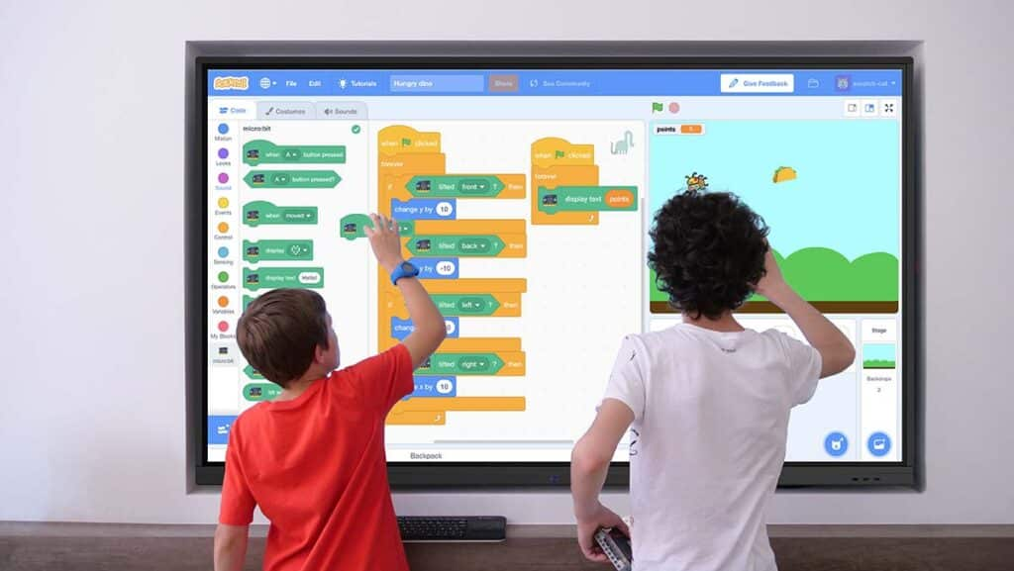



Un système informatique, baptisé « eKool », permet aux élèves de consulter les documents pédagogiques, qui ont peu à peu remplacé les manuels scolaires classiques, et aux parents de communiquer avec les professeurs ou de suivre les résultats de leurs enfants.

En matière d’enseignement primaire et secondaire, la compétence revient aux provinces et aux municipalités, qui ont développé un système souple de contractualisation avec les établissements scolaires. Selon Stéphane Kessler[2], ceux-ci prennent 70 % des décisions concernant leur fonctionnement et sont notamment libres de fixer leur propre projet éducatif et la nature des cours dispensés.

Pour G.R, l’autonomie des établissements revêt une place importante dans le modèle éducatif estonien : « le directeur est maître de son navire, il reçoit une enveloppe financière lui permettant de recruter et de fixer la rémunération des enseignants ainsi que de mettre fin à leurs fonctions. Un modèle très éloigné du rigide système de barème et de points appliqué en France et qui permet de mettre en œuvre un réel contrat pédagogique entre l’école et l’enseignant ».

Notons également que les programmes scolaires sont établis par des commissions composées d'enseignants et d'experts, sous l'égide de Harno, l'agence de l'éducation, puis validés par le ministère. Il n’existe pas de corps d’inspection, même si les écoles peuvent être inspectées en cas de signalement par les parents d’élèves, par exemple.

Comme le révèle le tableau suivant, les dépenses éducatives par élèves sont sensiblement les mêmes dans le primaire en France et en Estonie (10 554 et 10 642$ par équivalent temps plein) et même moins importantes en Estonie s’agissant des élèves du secondaire (9134 $ par ETP contre 15 112 dans l’hexagone)[3] :

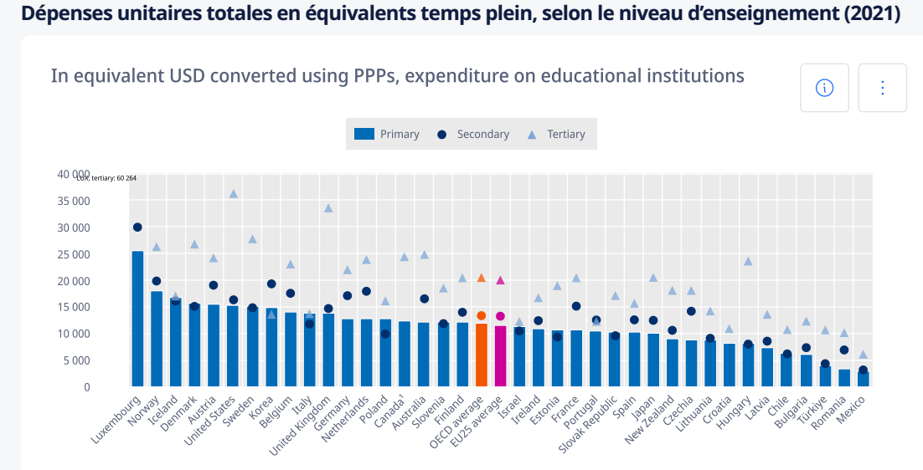

* … qui place les élèves estoniens devant les élèves français dans tous les classements internationaux
* **Les résultats des élèves estoniens en mathématiques sont excellents, loin devant ceux des élèves français[4].**

Alors que le score moyen de la France s’agissant des compétences mathématiques de ses élèves, 474 points, patine au niveau de la moyenne des pays de l’OCDE et demeure en baisse de 20 points depuis 2012, celui de l’Estonie culmine à 510 points, en tête des pays européen, comme le montre le graphique suivant[5] :

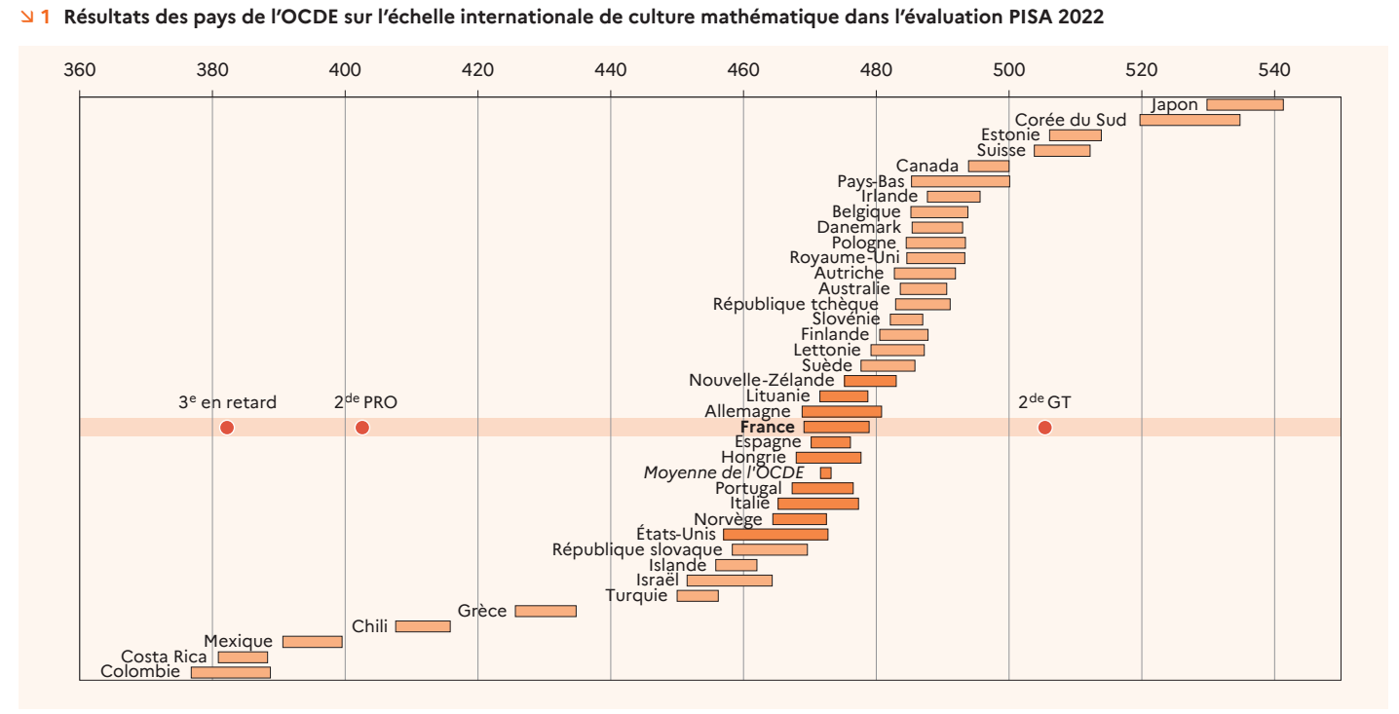

Estonie

France

La chute du niveau en mathématiques est un phénomène observable dans presque tous les pays de l’OCDE, mais, mesurée par rapport à son niveau de 2012, elle est deux fois plus importante en France qu’en Estonie (-21,1 % contre – 10,5 %).

De plus, l’Estonie est le pays où l’égalité des chances est la plus importante, l’écart de compétences observé entre les élèves les plus socialement défavorisés et les plus favorisés atteignant 81 points, contre 112,5 points en France, qui a pourtant fait de l’égalité son cheval de bataille.

L’une des causes majeures de cet avantage de l’Estonie sur l’Hexagone est le climat scolaire plus apaisé et plus propice aux études observées sur les rivages de la Baltique. Ainsi, 49,7 % des répondants français déclarent qu’il y a « du bruit et de l’agitation » à chaque cours ou dans la plupart des cours de mathématiques, 41,2 % d’entre eux déclarant également que « Les élèves ne commencent à travailler que bien après le début du cours » à chaque cours ou dans la plupart des cours de mathématiques.

Des chiffres bien supérieurs à ceux de l’Estonie, où seuls 23,5 % et 15 % des élèves font part d’un sentiment identique.

Le climat scolaire en Estonie, tel que le décrit G.R, semble être bien meilleur qu’en France : « dans l’ensemble, le professeur reste une figure respectée, les élèves sont là pour travailler, et quand ils ne le sont pas, ils ne tombent pas dans la contestation non plus. En somme, ils ont l’habitude de s’ennuyer en silence ».

Toujours selon G.R, « les bons résultats des élèves estoniens s’expliquent par le fait que personne ne conteste l’importance de l’école, encore vécue comme le principal vecteur d’ascension sociale par 75 % des Estoniens dans la société ».

* **Une tendance identique est observée pour les sciences et la compréhension de l’écrit[6].**

S’agissant de la culture scientifique et de la compréhension de l’écrit, l’Estonie se place, ici encore, en troisième et quatrième position avec 526 et 511 points, derrière le Japon et la Corée du Sud, ainsi que l’Irlande uniquement pour la compréhension de l’écrit. Un résultat bien supérieur à ceux observés dans l’Hexagone, comme l’illustre le graphique suivant pour le volet compréhension de l’écrit :

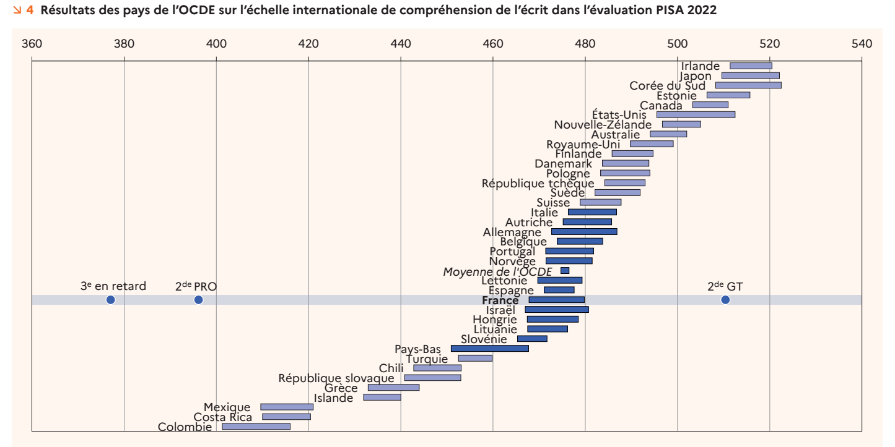

Estonie

France

Avec 487 et 476 points, la France continue à glisser sur la pente du décrochage scolaire, qui menace d’ailleurs également la majeure partie des membres de l’OCDE, son score se réduisant de 5,7 % en culture scientifique et de 18,7 % en compréhension de l’écrit par rapport aux dernières évaluations PISA de 2018.

Le modèle éducatif estonien se caractérise donc principalement par une grande souplesse de fonctionnement, une véritable autonomie des établissements, une pédagogie mêlant avec succès les méthodes traditionnelles et l’innovation, ainsi qu'une véritable valorisation du rôle du professeur, le tout pour une dépense publique dans la moyenne des pays de l’OCDE.

Pourtant l’investissement par élève y est inférieur à celui de la France : es chiffres de l’OCDE montre pour 2024 une dépense équivalente pour le primaire : 10 642 $ par élève pour en Estonie (versus 10554 pour la France). L’écart est important pour le secondaire, 9314 $ par élève en Estonie versus 15 112 $ pour la France, et le tertiaire, 18 967 $ en Estonie contre 20 458 $ pour la France.

L’encadrement est pourtant supérieur en Estonie : en 2022, le pays comptait une moyenne de 12,1 enfants par classe en primaire contre 18,2 pour la France, et 17,1 par classe au collège contre 25,6 en France. L’écart se creuse même au lycée !

Force est de constater que la souplesse et la proximité de l’organisation des personnels permet une meilleure utilisation des ressources pour le bien-être des élèves !

Il est donc une source d’inspiration pour engager des réformes allant dans le sens de la libération des énergies dans notre propre système scolaire, avec davantage d’autonomie pour les établissements, notamment la liberté de nommer et révoquer les enseignants par le directeur, la suppression du système centralisé des rectorats, le retour de la discipline et la fin du collège unique.

Annexe

* **Tableau synthétique comparatif des modèles éducatifs estonien et français**

|  |  |  |
| --- | --- | --- |
|  | Estonie | France |
| Liberté de recrutement des enseignants par le chef d’établissement | Oui | Non |
| Evaluation de la performance décentralisée | Oui | Non |
| Liberté pédagogique | Oui | Non |
| Numérisation de l’éducation | Oui | Non |
| Dépense publique éducative | Inférieure à la moyenne de l’OCDE | Inférieure à la moyenne de l’OCDE |
| Résultats aux tests PISA en mathématiques | 510 points | 474 points |
| Résultats aux tests PISA en compréhension de l’écrit | 526 points | 487 points |
| Résultats aux tests PISA en culture scientifique | 511 points | 476 points |

1. « L'éducation en Estonie : une approche holistique de l'apprentissage », L'Europe INFO, 20 novembre 2023.
2. Stéphane Kessler, « Estonie : les secrets d’une nouvelle Finlande », Les cahiers pédagogiques, N°548, novembre 2018.
3. OCDE, « financements de l’éducation », <https://www.oecd.org/fr/topics/policy-issues/education-financing.html> (consulté le 29 octobre 2024).
4. Vincent Bernigole et.al, « PISA 2022 : la France ne fait pas exception à la baisse généralisée des performances en culture mathématique dans l’OCDE », Direction de l'Évaluation, de la Prospective et de la Performance, Ministère de l’Éducation nationale, Note d’information n° 23.48, décembre 2023.
5. La largeur des rectangles représente l’intervalle de confiance autour de la moyenne qui correspond à l’erreur d’échantillonnage
6. Anaïs Bret et.al, « PISA 2022 : culture scientifique, compréhension de l’écrit et vie de l’élève », Direction de l'Évaluation, de la Prospective et de la Performance, Ministère de l’Éducation nationale, Note d’information n° 23.49, décembre 2023.